無所有 | 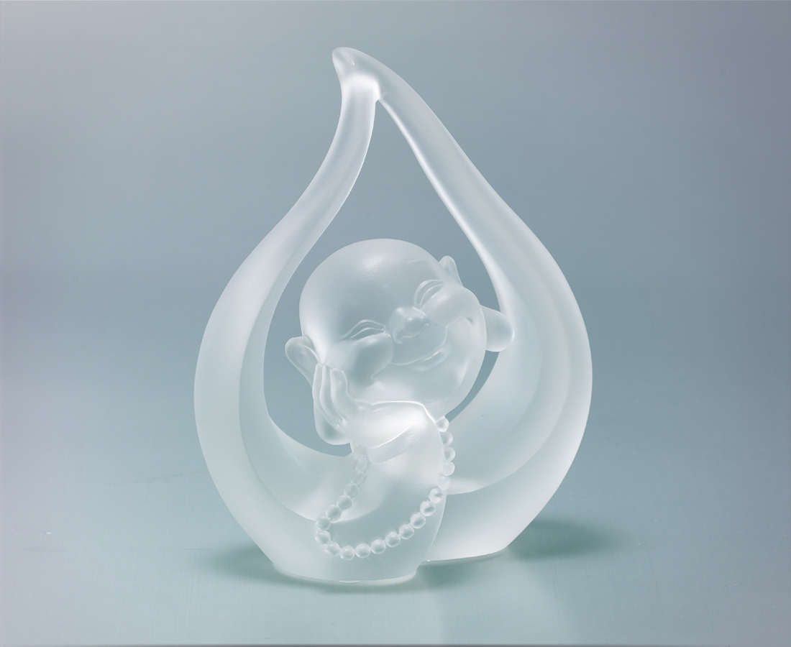
放下一切 成為一切
我就是花朵 水滴 晨雲
Emptiness of Everything
Forego all to become all I am the flower, the water drop, and the morning cloud

編號 | 1232995 | No | 1232995
名稱 | 無所有 | Name | Emptiness of Everything
顏色 | 透(噴砂) | Color | clear (sand blasting)
尺寸 | 6 * 10.5 * 13.2 | Size | 6 * 10.5 * 13.2
重量 | 0.6 | Weight | 0.6
限量 | X | Limited Edition | X
售價 | NT$ 4980 | Price | NT$ 4980
 | RMB$ 1100 |  | RMB$ 1100

